# Министерство образования и науки Российской Федерации

## Федеральное государственное бюджетное образовательное учреждение высшего образования

## NSTU_Logo_blue«Новосибирский государственный технический университет»

## Кафедра прикладной математики

## Лабораторная работа № 8 по дисциплине «Операционные системы»

|  |  |  |  |  |  |
| --- | --- | --- | --- | --- | --- |
| сигма градиент синий1 | Факультет: | ПМИ | |  |  |
| Группа: | ПМИ-62 | |  |  |
| Студенты: | Мамонова Е.В., Ершов П.К. | |  |  |
| Преподаватель: | Кобылянский В.Г. | |  |  |
|  |  |

Новосибирск

2018

1. Цель работы.

Целью работы является изучение основных принципов обработки программ сложной структуры, состоящих из нескольких программных модулей, а также приобретение практических навыков по использованию системы управления версиями CVS.

1. Ход работы
2. Создайте в домашнем каталоге подкаталоги **cvsroot** и **workdir**.

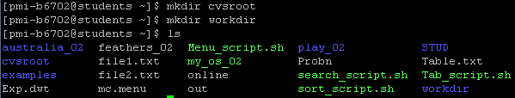

1. В каталоге **workdir** создайте подкаталог **project**.

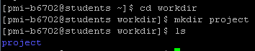

1. В каталоге **cvsroot** создайте репозиторий CVS.

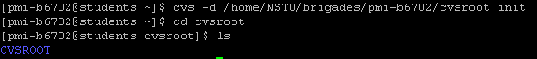

1. В каталог **project** скопируйте файл **abcd.c** с устраненными синтаксическими ошибками (п.5 задания к лабораторной работе № 7).

[pmi-b6702@students ~]$ cp ~/examples/abcd.c ~/workdir/project

[pmi-b6702@students ~]$ cd workdir/project

[pmi-b6702@students project]$ ls

abcd.c

1. Передайте каталог **project** и файл **abcd.c** в репозиторий. При выполнении команды **commit** с помощью редактора **vi** вводите комментарий, например: “Пользователь pmi4501передал файл abcd.c под управление CVS”.
2. С помощью отладчика **gdb** выполните поиск и устранение семантических ошибок в программе abcd (п.7 задания к лабораторной работе № 7). Каждое исправление в программе должно сопровождаться записью в репозиторий новой версии с комментарием, поясняющим на русском языке сущность исправлений (например, номер строки программы **abcd.c** и причина исправления). Занесите в отчет результаты тестирования программы.
3. После получения корректных результатов выполнения программы **abcd** с помощью редактора **vi** в начало отлаженной программы введите комментарий: "Программа abcd отлажена с помощью отладчика gdb дд.мм.гг. бригадой группы ПМ-ХХ в составе: ФИО1, ФИО2..."
4. Выведите на монитор и в файл всю последовательность осуществленных модификаций содержимого файла **abcd.c**, занесите данные из файла в отчет.
5. Выполните разбиение программы на функции в соответствии с вариантом задания из таблицы 26. Обратите внимание на тип функции (внутренняя или внешняя), тип файла (.c, .h или .o) и тип модуля (исходный или объектный).
6. Выполните сборку программы в соответствии вариантом задания, используя неявный вызов компоновщика и задав имя исполняемого файла **adcd2\_1;** проверьте корректность работы программы и занесите в отчет результаты ее тестирования.
7. Выполните поиск во внешней памяти каталога **obj**, скопируйте его содержимое в Ваш рабочий каталог и определите назначение скопированных файлов.
8. Выполните сборку программы в соответствии вариантом задания, используя явный вызов компоновщика. Результатом сборки должны быть исполняемый файл **abcd2\_2** и карта памяти **abcd2\_map;** проверьте корректность работы программы и занесите в отчет результаты ее тестирования.
9. Из карты памяти **abcd2\_map** определите размеры машинного кода модулей **abcd2.o,** **printwords.o** и **getwords.o,** сравните их с размерами исходного и объектного кода этих модулей (файлы типа **.с** и **.о)**. Результат представьте в виде таблицы 27:

Таблица 27

|  |  |  |  |
| --- | --- | --- | --- |
| Имя модуля | Исходный, байт | Объектный, байт | Машинный код, байт |
| printwords |  |  |  |
| getwords |  |  |  |
| abcd2 |  |  |  |

1. Добавьте в make-файл, разработанный при выполнении лабораторной работы № 7, два новых правила, реализующие п. 10 и 12 задания. Проверьте корректность его работы.